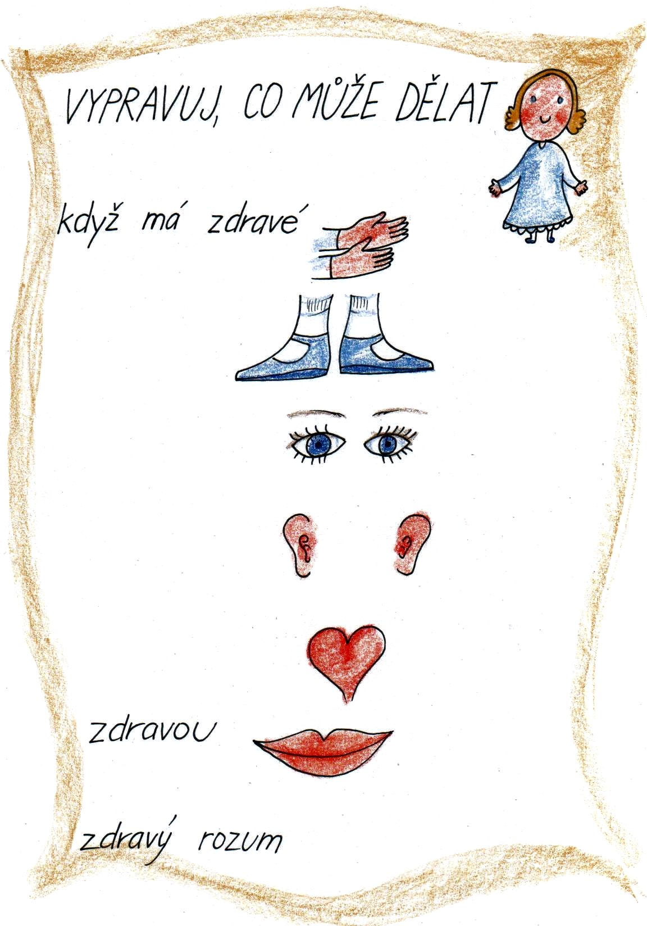
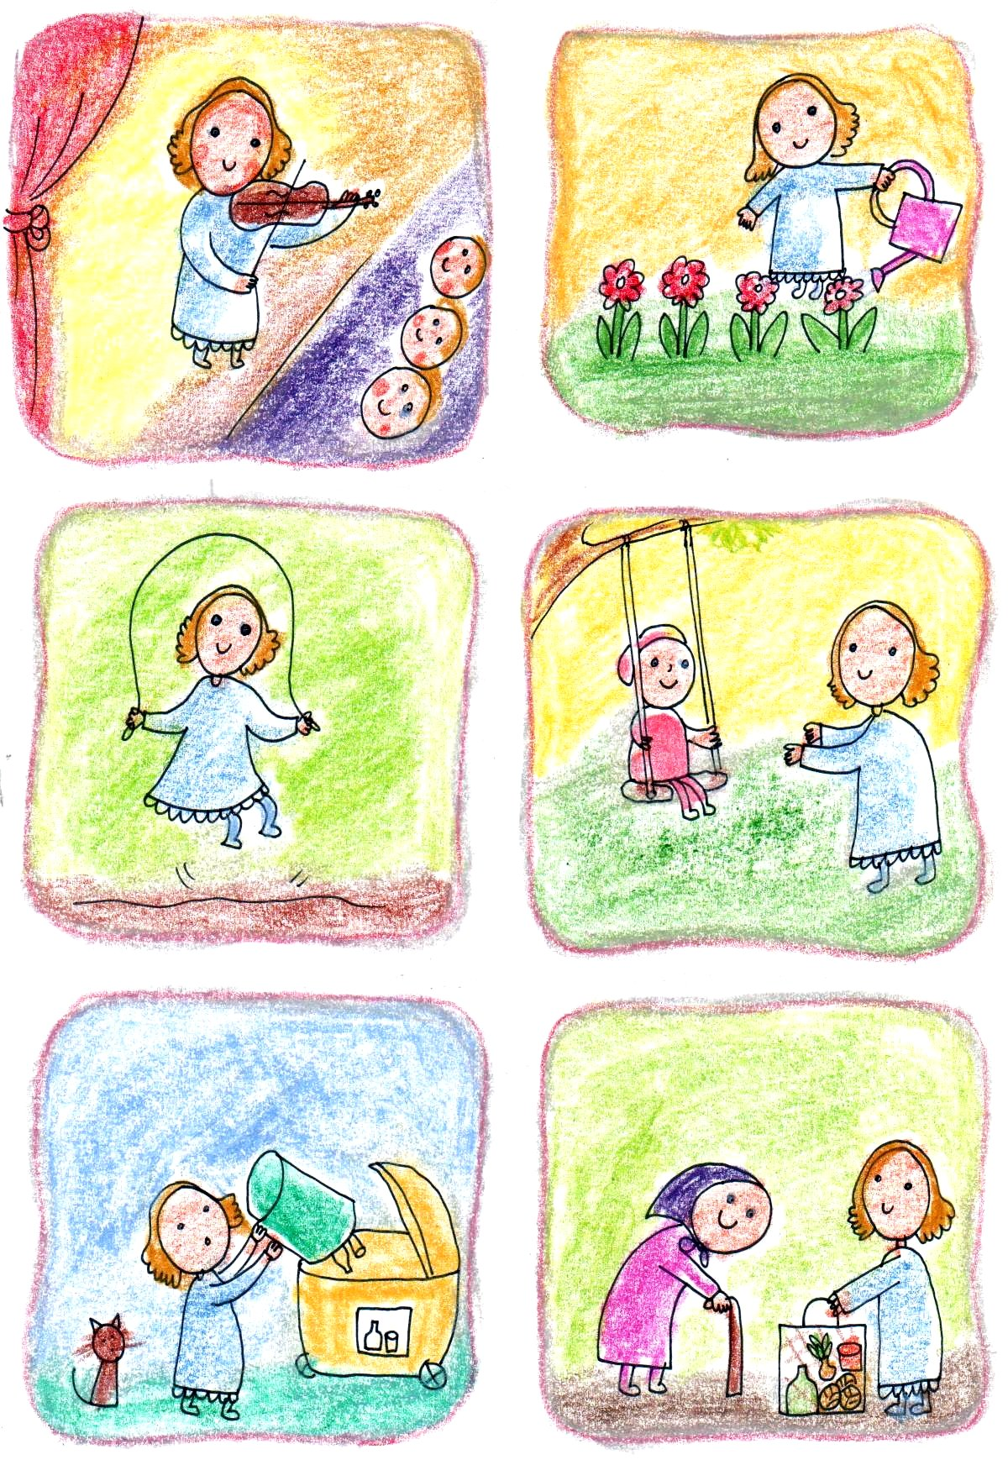
MOHOU TI POMOCI NÁSLEDUJÍCÍ OBRÁZKY:

